105學年「高中二外教材與教法工作坊」計畫
  - 指導單位：教育部國民及學前教育署
主辦單位：「高級中學第二外語教育推動計畫」工作團隊
協辦單位：文藻外語大學歐亞語文學院、輔仁大學外語學院
  - 依據：高級中學第二外語教育推動計畫
  - 辦理方式：分北區及南區共二區舉行。中區及東區因第二外語教師人數有限，併入南區及北區辦理。
  - 時間：南區：105年12月17日（週六）10¹⁰-16⁰⁰
北區：105年12月24日（週六）10¹⁰-16⁰⁰
  - 報到地點：南區：文藻外語大學求真樓3樓Q301教室
北區：輔仁大學聖言樓2樓SF234教室
  - 主題講者/工作坊主持人：
- 高中第二外語教育現況
- 針對臺灣高中課程及學生特性的「現有教材適用度分析」工作坊
- 針對臺灣高中課程及學生特性的「高中二外補充教材製作」工作坊
- 針對臺灣高中課程及學生特性的「教法演示及討論」工作坊
高中第二外語教育現況由高中第二外語教育學科中心主任主講。
工作坊分日、法、德、西、東南亞語五組，每組每場各聘一位大學端主持人。
  - 工作小組：
- 召集人：教育部高中第二外語教育學科中心主任張善禮教授、
文藻外語大學歐亞語文學院張守慧院長、
輔仁大學外語學院賴振南院長
- 助理：林燦恆、陳玉水、鄧雯心
  - 報名方式：
線上報名
北/南區：105年12月12日（週一）前上「高級中學第二外語教育學科中
心」網站：http://www.2ndflcenter.tw/online.asp 報名。
聯絡人：林小姐(E-mail：001384@mail.fju.edu.tw)
電話：(02)2905-2573；傳真：(02)2905-2185
  - 流程表：見第2-3頁。
  - 輔仁大學校園平面圖：見第4頁；文藻外語大學平面圖：見第5頁。
南 區 流 程 表
南區：日期：105年12月17日(週六) 10¹⁰-16⁰⁰
時間 | 活動內容 | 主持人/主講人 | 教室
10¹⁰-10⁴⁰ | 報到 |  | 求真樓Q301
10⁴⁰-10⁵⁰ | 開幕式 | 文藻歐亞語文學院  張守慧院長 | 求真樓Q301
10⁵⁰-11⁰⁰ | 活動內容及時間安排說明 | 二外中心林燦恆助理 | 求真樓Q301
11⁰⁰-11³⁰ | 高中第二外語教育現況 | 輔大張善禮教授 | 求真樓Q301
11³⁰-12²⁰ | 107年十二年國教高中課綱中的高中二外課程規劃 | 輔大張善禮教授 | 求真樓Q301
12²⁰-13⁰⁰ | 午餐交流時間
13⁰⁰-14⁰⁰ | 針對臺灣高中課程及學生特性的「現有教材適用度分析」工作坊 | 日語組：高一科大張金塗教授 | Q301
13⁰⁰-14⁰⁰ | 針對臺灣高中課程及學生特性的「現有教材適用度分析」工作坊 | 法語組：文藻郭美宏講師 | Q302
13⁰⁰-14⁰⁰ | 針對臺灣高中課程及學生特性的「現有教材適用度分析」工作坊 | 德語組：文藻劉懿德講師 | Q303
13⁰⁰-14⁰⁰ | 針對臺灣高中課程及學生特性的「現有教材適用度分析」工作坊 | 西語組：文藻孫素靜副教授 | Q304
13⁰⁰-14⁰⁰ | 針對臺灣高中課程及學生特性的「現有教材適用度分析」工作坊 | 東南亞語組：文藻阮清廉講師 | Q305
14⁰⁰-15⁰⁰ | 針對臺灣高中課程及學生特性的「高中二外補充教材製作」工作坊 | 日語組：亞大陳芳華助理教授 | Q301
14⁰⁰-15⁰⁰ | 針對臺灣高中課程及學生特性的「高中二外補充教材製作」工作坊 | 法語組：文藻郭美宏講師 | Q302
14⁰⁰-15⁰⁰ | 針對臺灣高中課程及學生特性的「高中二外補充教材製作」工作坊 | 德語組：文藻劉懿德講師 | Q303
14⁰⁰-15⁰⁰ | 針對臺灣高中課程及學生特性的「高中二外補充教材製作」工作坊 | 西語組：文藻孫素靜副教授 | Q304
14⁰⁰-15⁰⁰ | 針對臺灣高中課程及學生特性的「高中二外補充教材製作」工作坊 | 東南亞語組：文藻阮清廉講師 | Q305
15⁰⁰-16⁰⁰ | 針對臺灣高中課程及學生特性的「教法演示及討論」工作坊 | 日語組：高一科大陳麗珠講師 | Q301
15⁰⁰-16⁰⁰ | 針對臺灣高中課程及學生特性的「教法演示及討論」工作坊 | 法語組：文藻郭美宏講師 | Q302
15⁰⁰-16⁰⁰ | 針對臺灣高中課程及學生特性的「教法演示及討論」工作坊 | 德語組：文藻劉懿德講師 | Q303
15⁰⁰-16⁰⁰ | 針對臺灣高中課程及學生特性的「教法演示及討論」工作坊 | 西語組：文藻孫素靜副教授 | Q304
15⁰⁰-16⁰⁰ | 針對臺灣高中課程及學生特性的「教法演示及討論」工作坊 | 東南亞語組：文藻魏愛妮講師 | Q305
地點：文藻外語大學求真樓3樓

105年「高中第二外語教材與教法工作坊」
北 區 流 程 表
北區：日期：105年12月24日(週六) 10¹⁰-16⁰⁰
地點：輔仁大學外語學院聖言樓2樓
時間 | 活動內容 | 主持人/主講人 | 教室
10¹⁰-10⁴⁰ | 報到 |  | 聖言樓  SF234教室
10⁴⁰-10⁵⁰ | 開幕式 | 輔大外語學院  賴振南院長 | 聖言樓  SF234教室
10⁵⁰-11⁰⁰ | 活動內容及時間安排說明 | 二外中心林燦恆助理 | 聖言樓  SF234教室
11⁰⁰-11³⁰ | 高中第二外語教育現況 | 輔大張善禮教授 | 聖言樓  SF234教室
11³⁰-12²⁰ | 107年十二年國教高中課綱中的高中二外課程規劃 | 東吳陳淑娟教授 | 聖言樓  SF234教室
12²⁰-13⁰⁰ | 午餐交流時間 |  | 仁園餐廳
13⁰⁰-14⁰⁰ | 針對臺灣高中課程及學生特性的「現有教材適用度分析」工作坊 | 日語組：臺大黃鈺涵副教授 | SF234
13⁰⁰-14⁰⁰ | 針對臺灣高中課程及學生特性的「現有教材適用度分析」工作坊 | 法語組：淡江陳麗娟助理教授 | SF233
13⁰⁰-14⁰⁰ | 針對臺灣高中課程及學生特性的「現有教材適用度分析」工作坊 | 德語組：輔大王惠玫講師 | SF235
13⁰⁰-14⁰⁰ | 針對臺灣高中課程及學生特性的「現有教材適用度分析」工作坊 | 西語組：政大古孟玄副教授 | SF236
13⁰⁰-14⁰⁰ | 針對臺灣高中課程及學生特性的「現有教材適用度分析」工作坊 | 東南亞語組：文藻阮清廉講師 | SF237
14⁰⁰-15⁰⁰ | 針對臺灣高中課程及學生特性的「高中二外補充教材製作」工作坊 | 日語組：臺大黃意婷老師 | SF234
14⁰⁰-15⁰⁰ | 針對臺灣高中課程及學生特性的「高中二外補充教材製作」工作坊 | 法語組：中央林書劍講師 | SF233
14⁰⁰-15⁰⁰ | 針對臺灣高中課程及學生特性的「高中二外補充教材製作」工作坊 | 德語組：輔大王惠玫講師 | SF235
14⁰⁰-15⁰⁰ | 針對臺灣高中課程及學生特性的「高中二外補充教材製作」工作坊 | 西語組：政大古孟玄副教授 | SF236
14⁰⁰-15⁰⁰ | 針對臺灣高中課程及學生特性的「高中二外補充教材製作」工作坊 | 東南亞語組：文藻阮清廉講師 | SF237
15⁰⁰-16⁰⁰ | 針對臺灣高中課程及學生特性的「教法演示及討論」工作坊 | 日語組：臺大黃鈺涵副教授 | SF234
15⁰⁰-16⁰⁰ | 針對臺灣高中課程及學生特性的「教法演示及討論」工作坊 | 法語組：淡江陳麗娟助理教授 | SF233
15⁰⁰-16⁰⁰ | 針對臺灣高中課程及學生特性的「教法演示及討論」工作坊 | 德語組：輔大王惠玫講師 | SF235
15⁰⁰-16⁰⁰ | 針對臺灣高中課程及學生特性的「教法演示及討論」工作坊 | 西語組：政大古孟玄副教授 | SF236
15⁰⁰-16⁰⁰ | 針對臺灣高中課程及學生特性的「教法演示及討論」工作坊 | 東南亞語組：文藻阮清廉講師 | SF237

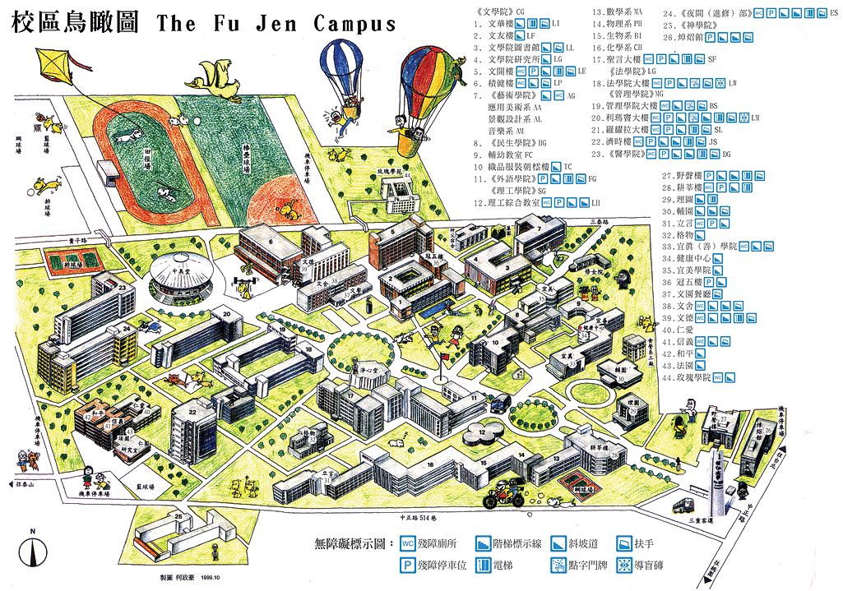
17
聖言樓
